А.В.Костарев, Т.А.Костарева
ЦИФРОВЫЕ ЗАДАЧИ
С ПОШАГОВОЙ ПРОВЕРКОЙ И ОЦЕНКОЙ РЕШЕНИЯ
В СИСТЕМЕ «РАСПРЕДЕЛЕННОГО ЭКЗАМЕНА»

DIGITAL PROBLEMS
WITH A STEP CHECK AND SOLUTION ESTIMATE
IN “DISTRIBUTED EXAM” SYSTEM

PROBLÈMES NUMÉRIQUES
AVEC CONTROLE DE PAS ET NOTE DE SOLUTION
EN SYSTEME D’ “EXAMEN DISTRIBUEÉ”

Представлены электронные задачи с пошаговой проверкой и оценкой решения, повышающие эффективность самоподготовки студентов, объективность оценки, и функционирования системы «распределенного экзамена».

Существенными проблемами системы высшего образования в настоящее время являются быстрое моральное устаревание печатных учебных материалов, дискретность контактов с преподавателем, несостоятельность зачетной системы, неравномерность учебного процесса, необъективность оценки знаний.
Студент не в состоянии качественно проделать, а преподаватель проверить всю работу семестра за время зачетной недели и экзаменационной сессии.
Проблему усугубляет увеличение нагрузки преподавателя. Согласно распоряжению Правительства РФ от 30 декабря 2012 г. в ближайшие 6 лет будет уволено чуть менее половины преподавателей вузов. При этом нагрузка на оставшихся преподавателей вырастет на 28 процентов.
Обещанное правительством к этому году увеличение заработной платы преподавателей до 1,25 к средней заработной плате в регионе (30000 руб.) не скоро будет выполнено ввиду известных событий. В результате, преподавать будет некому.
В этих условиях необходимо разрабатывать системы автоматизированного дистанционного обучения и контроля знаний.
При традиционной системе контроля знаний интенсивность работы студента в течение семестра крайне неравномерна. Она низка в начале семестра, и резко возрастает к экзаменационной сессии. При этом большая часть материала усваивается непосредственно перед экзаменом.
Очевидно, что задача выравнивания интенсивности работы студента и снятие стрессовой ситуации на сессии является актуальной для поднятия эффективности обучения.
Обеспечение непрерывности образовательного процесса.
Студент должен иметь возможность в любое удобное для него время ознакомиться с материалами курса, запросить консультацию, послать на проверку индивидуальное расчетное задание. Преподаватель, со своей стороны, должен иметь возможность проконсультировать студента в удобное для преподавателя время.
Дистанционное образование обеспечивают электронная почта, Skype и портал дистанционных образовательных технологий СПбГПУ.
Воспользоваться ими теперь в состоянии практически любой студент, поскольку у подавляющего большинства есть ноутбук с выходом в интернет, в том числе и в здании университета (Рис.1).
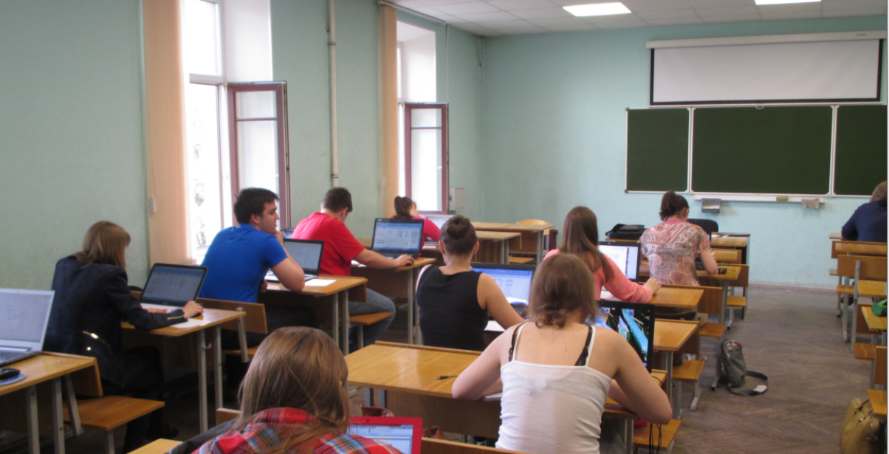
Рис.1
Электронная почта и Skype позволяют студенту получить консультацию или замечания по расчетному заданию в течение 24 часов. При этом не нарушается частная жизнь преподавателя, поскольку письма студентов лежат в почтовом ящике до момента, когда преподаватель туда заглянет, а связь по Skype доступна только в моменты, когда преподаватель туда войдет (это может быть специально оговоренное время).
Интенсивный обмен информацией создает интерактивную среду, в которой студент может быстрее и качественнее выполнить индивидуальное расчетное задание.
Дистанционное решение контрольных задач при массовом образовании пока не осуществимо ввиду невозможности идентифицировать автора решения. Эту проблему предстоит решить.
Доступность всех материалов курса в Интернете.
До сих пор в распоряжении студента были конспекты лекций, рекомендуемая литература и учебные пособия, которые студент берет в библиотеке. Это дорого (стоимость книг), ненадежно (ошибки в записях студента) и не оперативно. Возникает проблема восполнения пропущенных лекций.
Студенты имеют право иметь оперативный доступ ко всем методическим материалам по курсу должны быть размещены в Интернете.
С 2000 года на старом сайте кафедры, затем (с 2008 год) на новом сайте кафедры и, наконец, на портале дистанционных образовательных технологий СПбГПУ студент, записавшийся на курс, может найти всю необходимую информацию (план работы, лекции, примеры выполнения контрольных задач и расчетных заданий, результаты мониторинга успеваемости и тд), которая оперативно обновляется преподавателем.
Ниже представлены заголовки разделов сайта на портале дистанционных образовательных технологий СПбГПУ по курсу Теоретическая механика для 1го курса ИММиТ
Таблица оценок
Результаты аттестации (февраль-март)
Рабочая программа курса
Календарный план лекций и практических занятий.
Рекомендуемая литература в формате djv
Занятия по системе распределенного экзамена
Расчётно-графическая работа И1
Пример пояснительной записки
Пример вычислений с пошаговой проверкой решения
Расчётно-графическая работа И2
Пример пояснительной записки
Бланк конспекта лекций в формате PDF Файл
Примеры решения контрольных задач.
Электронные задачи по статике в пространстве с пошаговой проверкой и оценкой решения (DOS)
Электронные задачи по статике в пространстве (к1) с пошаговой проверкой и оценкой решения.
Электронные задачи по кинематике плоского движения (к2) с пошаговой проверкой и оценкой решения (Excel).
Электронная задача по кинематике составного движения точки с пошаговой проверкой и оценкой решения (Excel).
Темы семинара по трудным вопросам курса. Файл
Файл глоссария
Вопросы на понимание
Любопытные видео и анимации по механике
Планы еженедельных лекций. Видео лекции.

Размещение на сайте текста лекций приводит к изготовлению мини шпаргалок и использованию телефонов на экзамене. Поэтому предпочтение отдано видео лекциям, которые демонстрируют процесс построения рисунков и доказательства теорем.
Видео лекции позволяют студенту обращаться к ним в удобное для него время, сверять свой конспект с образцом, слышать объяснение лектора, проигрывать сложные части лекции необходимое количество раз.
На сайте размещена рекомендованная литература в формате djv, что позволяет студентам не брать книг в библиотеке.

Активизация работы студента в семестре
Согласно письму Минобразования РФ от 9 марта 2004 г. N 15-55-357ин/15 «4.1. Текущий и промежуточный контроль освоения студентом каждой дисциплины рекомендуется осуществлять в рамках балльно-рейтинговых систем».
Система «распределенного экзамена», является комбинацией рейтинговой системы оценки знаний с элементами дистанционного образования.
В системе «распределенного экзамена» нет зачетов, все работы студентов в течение семестра- электронные или письменные, и оцениваются, включая активность в аудитории (автографы) и выполнение домашних задач.
Применяются два критерия оценивания работы:
а) если ограничено время выполнения работы (контрольная работа), то оценивается результат (число и вес ошибок).
б) если работа рано или поздно будет выполнена правильно, то оценивается время ее выполнения (индивидуальные расчетные задания).
Все оценки сводятся в одну таблицу Excel на портале дистанционных образовательных технологий СПбГПУ
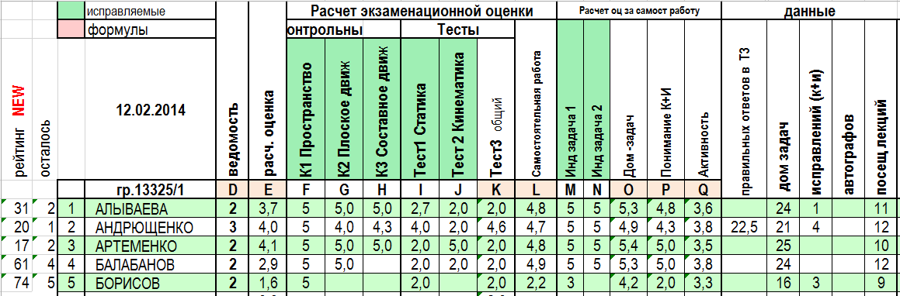
Рис.2 (фрагмент таблицы оценок)
Таблица обновляется после каждого промежуточного контроля знаний. В ней указан текущей рейтинг студента в потоке, что стимулирует соревнование амбициозных студентов. Текущая расчетная оценка служит объективным основанием для аттестации студента за месяц.
Кумулятивная экзаменационная оценка вычисляется по всем оценкам с весом. Разные преподаватели могут придавать свои веса разным аспектам контроля знаний.
Поскольку экзаменационная оценка формируется из текущих оценок, то студент стремится оперативно их исправить. Имея перед собой таблицу оценок, студент может сам выбрать, какие работы ему следует переписать.
Студент стремится раньше сдать расчетные задания, поскольку оценка ставится в зависимости от даты получения преподавателем правильно выполненного задания. В то же время количество исправлений работы учитывается в столбце «понимание».
Наличие тренировочных задач на портале дистанционных образовательных технологий СПбГПУ способствует успешному написанию контрольных работ (до 90% успеха).
К зачетной неделе многие студенты рассчитываются по большинству видов контроля. Поэтому экзамен проводится в один день для всех групп потока. На экзамене в обязательном порядке переписываются двойки, остальные работы могут быть переписаны по желанию, правда действительной является последняя оценка.
Кумулятивная экзаменационная оценка более объективно отражает работу студента в семестре. Она может служить элементом общего рейтинга студента по всем предметам в семестре и ориентиром в его будущей специализации.

- Автоматизация проверок контрольных работ
Процесс исправления ошибок контрольных работ является элементом интерактивного персонального обучения, поскольку работа проверяется сразу после написания и ошибки обсуждаются вместе с автором. Поэтому число переписываний не ограничено, но влияет на оценку «понимание».
Такой подход существенно увеличивает объем проверок работ преподавателем. Выходом представляется переход на цифровые задания с автоматической проверкой. Это упрощает проверку сотен работ, делает оценку более объективной и позволяет сохранять результаты студентов в архиве преподавателя сколь угодно долго.
Проверка правильности решения может осуществляться либо самим студентом, либо программой цифровой задачи без участия преподавателя.

Самопроверка.
В задачах, выполняемых на бумаге, предлагается, где возможно, получить один и тот же результат двумя способами.
Так, задачи по статике в пространстве, плоскому движению твердого тела, кинематике составного движения точки решаются векторным и матричным способами.
Дифференциальные уравнения движения системы студенты получают методами Ньютона и Лагранжа. В комплексном индивидуальном задании по динамике большинство результатов должны быть получены двумя способами.
Сравнивая ответы, полученные двумя способами, студент судит об их правильности и сам ищет ошибки.

Программная проверка и оценкой решения в цифровых задачах.
Время на проверку решений снижается радикально при переходе к цифровым задачам с программной проверкой. Конечно, создание одной такой задачи требует много времени (почему-то не учитываемого в нагрузке). Однако оно значительно меньше времени тщательной проверки сотен работ студентов.
Программная проверка решения в таких задачах может осуществляться на каждом шаге решения, либо в конце.
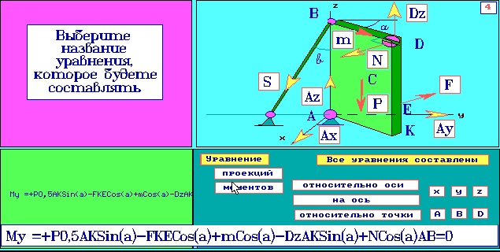
Примером задач первого типа являются задачи в DOS по статике в пространстве и составному движению точки. Скриншот этапа решения такой задачи по статике приведен на Рис.3.
Рис.3
При решении задачи такого типа студент на каждом шаге знает о его правильности или ошибочности (звуковой сигнал и снижение оценки в правом верхнем углу). Такие задачи могут служить как для самоподготовки студента, так и для контроля его знаний.
Комплект цифровых расчетных заданий по статике системы двух тел с пошаговым контролем ошибок выполнен в Excel (Рис.5).
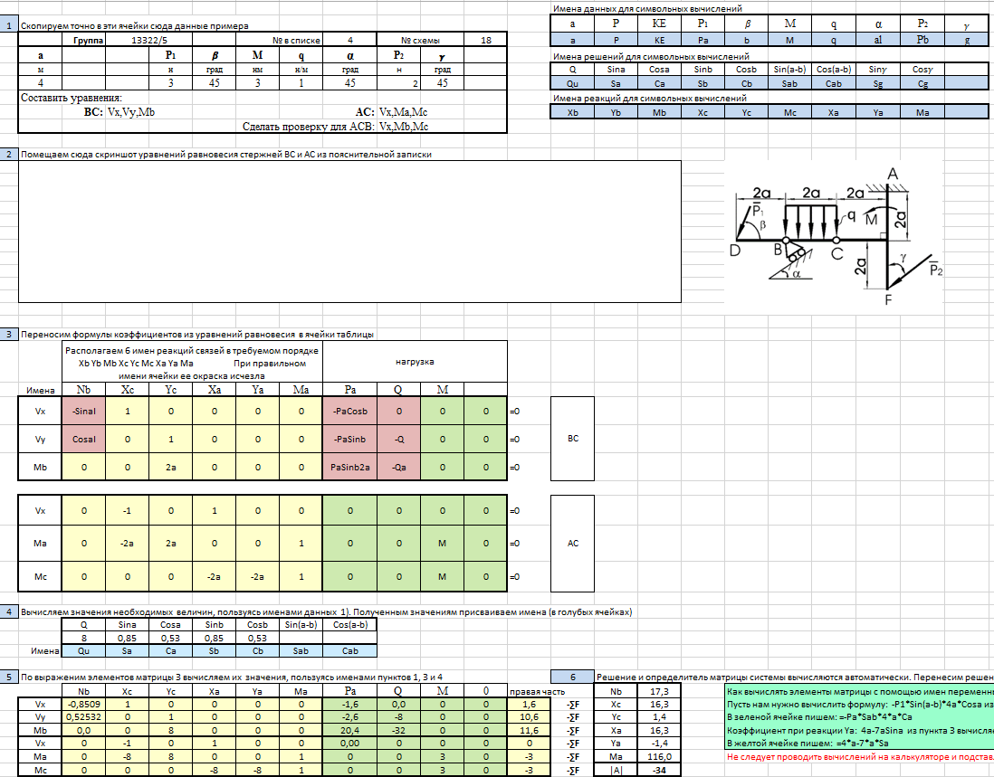
Введя неправильный результат в численную ячейку, студент видит, что соответствующая
Рис.5
ячейка с формулой окрашивается в розовый цвет, и сам ищет ошибку. Задание посылается преподавателю после того, как исчезли все розовые поля, или, когда студент не в силах сам найти ошибку.
Комплекты цифровых расчетных заданий с указанием ошибок и оценкой по окончании решения создан по статике в пространстве, кинематике точки (расчетное задание), кинематике плоского движения и кинематике составного движения точки.
Задачи такого типа имеют три раздела: видимый операционный, в котором студент выполняет решение, и два скрытых: раздел с правильным решением, выполненным заранее преподавателем, и раздел оценки решения, в котором преподаватель заранее задал каждой ошибке свой коэффициент снижения оценки.
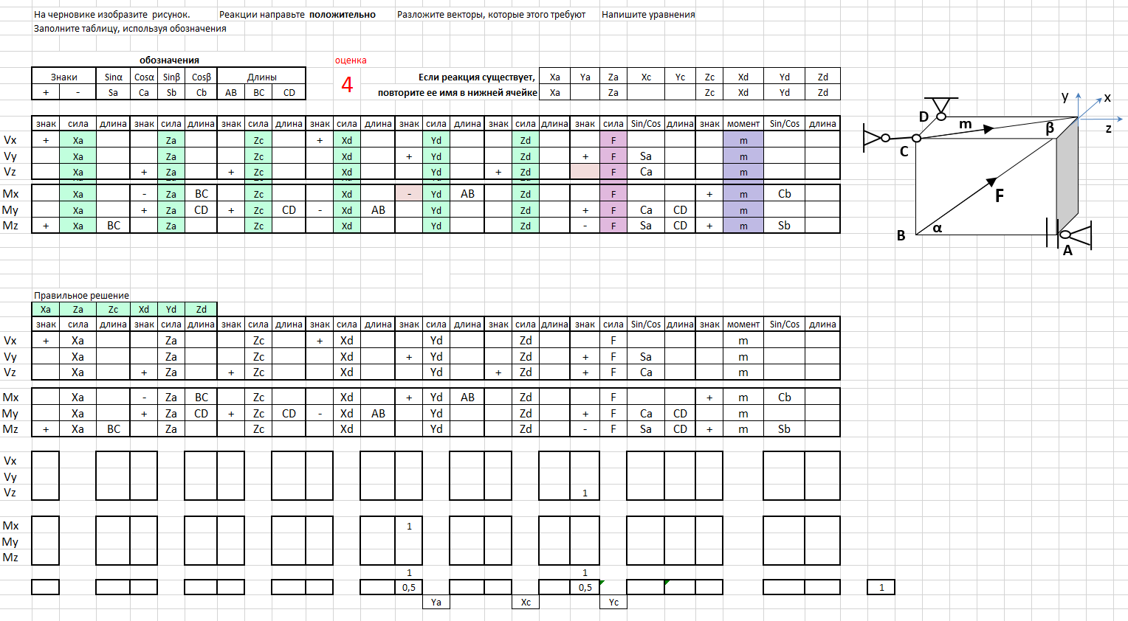
Скриншот трех разделов наиболее компактной символьной задачи на статике в пространстве представлен на Рис.4.
Рис.4
Такие задачи могут быть использованы как тренировочные, и как контрольные. В тренировочных задачах, вывешенных на портале дистанционных образовательных технологий СПбГПУ, студент может оценивать ход решения как на каждом шаге, так и по окончанию решения, введя контрольное слово в указанную ячейку.
На контрольной работе преподаватель записывает на флешку студента именную задачу. Когда решение закончено, преподаватель вводит секретный код в секретную ячейку. Поля с ошибками окрашиваются в розовый цвет. Преподаватель и студент обсуждают ошибки решения, что является элементом интерактивного индивидуального обучения, позволяющего студенту быстрее освоить материал.
Элемент игры в процессе решения компьютерных задач оживляет процесс обучения.
Если оценка ниже 4, то на компьютер студента записывается скриншот решения, которое он исправляет на бумаге к моменту переписывания контрольной.
Наличие тренировочных задач с программной проверкой решения позволило значительно повысить процент успешного выполнения контрольных работ с первого раза (до 90%).

Заключение.
Применение цифровых задач с программной проверкой в системе «распределенного экзамена» позволяет:
- создавать неограниченное количество вариантов цифровых задач со случайными исходными данными, что препятствует плагиату,
- хранить результаты контроля сколь угодно долго,
- оживить процесс обучения,
- активизировать работу студентов в начале семестра,
- разгрузить сессию,
- сделать экзаменационную оценку более объективной и
- повысить успеваемость.
Анонимный устный опрос, проведенный старостами групп показал, что 90% студентов относятся положительно к системе «распределенного экзамена»:
Как Вы относитесь к системе «распределенного экзамена»?
 | 13325/1 | 13325/2 | 13325/3 | 13322/5 | 13327/1
положительно | 16 | 13 | 25 | 11 | 10
отрицательно | 2 | 2 | 3 | 0 | 0
